AKADEMİK TEŞVİK BİREYSEL BAŞVURU KLAVUZU
Üniversite web sitesinden AKBYS sistemi sayfası açıldıktan sonra karşımıza gelen ekranda Profil kısmından ‘KİŞİSEL BAŞVURU (SBU Kadrosunda Bulunan Öğretim Elemanı) kısmını seçiyoruz.
Bu sayfaya giriş yapabilmek için SBU uzantılı mail adresinizin olması gerekmektedir.

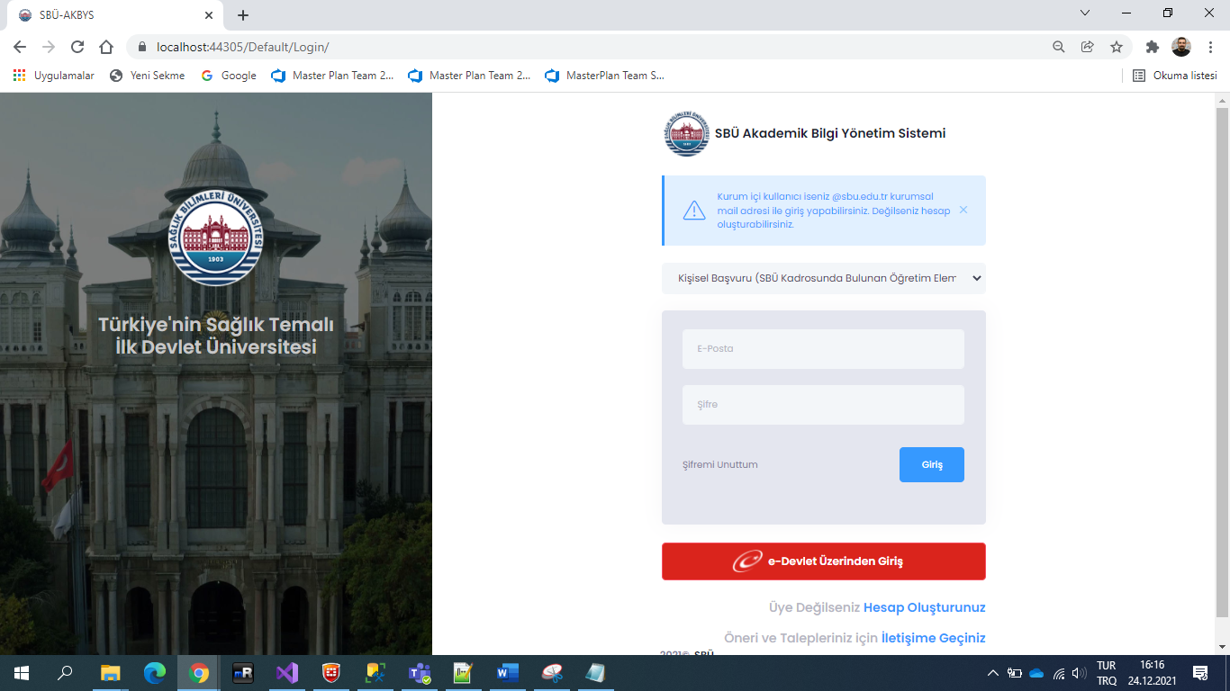

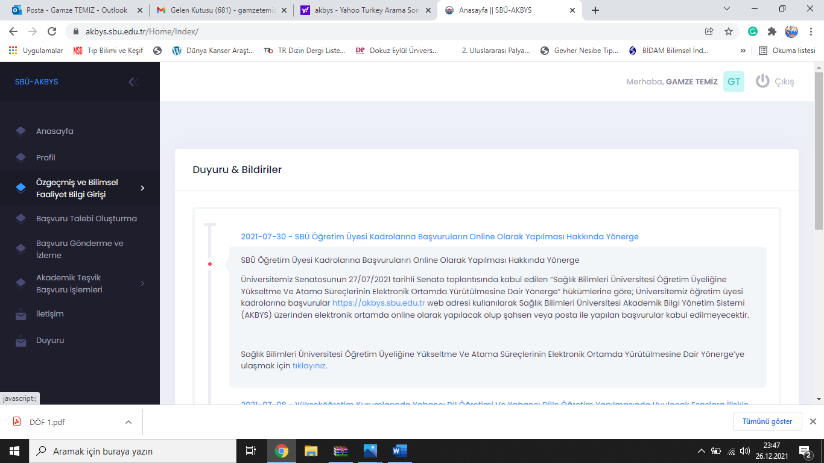
Öncelikle özgeçmişimizi oluşturabilmek için açılan sayfanın sol tarafta yer alan “Özgeçmiş ve Bilimsel Faaliyet Bilgi Girişi “ başlığına tıklıyoruz.

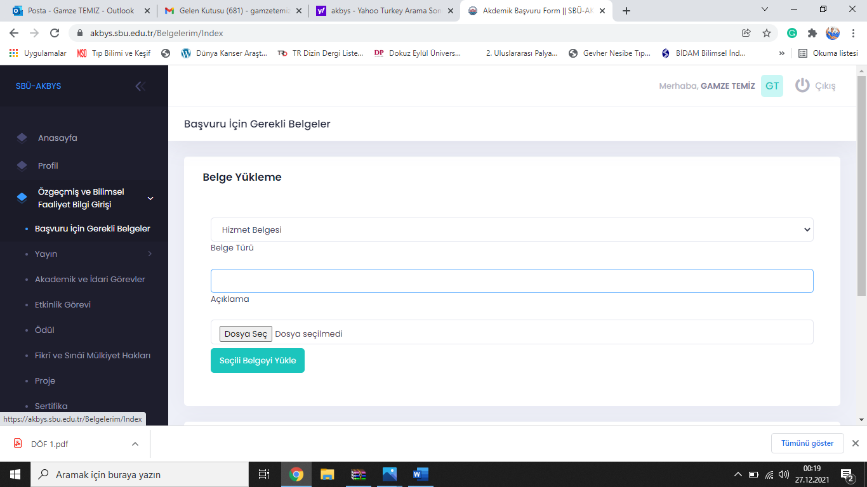
Başvuru işlemleri için gerekli olan evrakları sisteme yüklüyoruz (Hizmet Belgesi, Başvuru Beyan Formu vb)

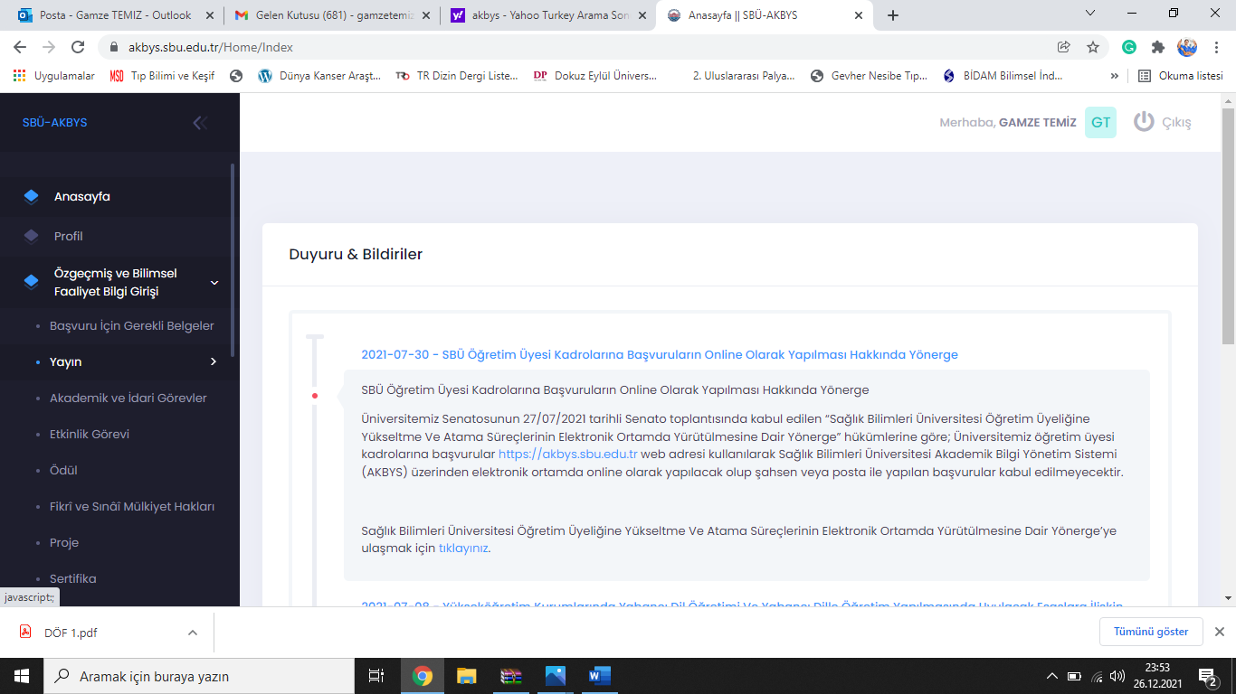
Ardından “Yayın” başlığına tıklıyoruz.

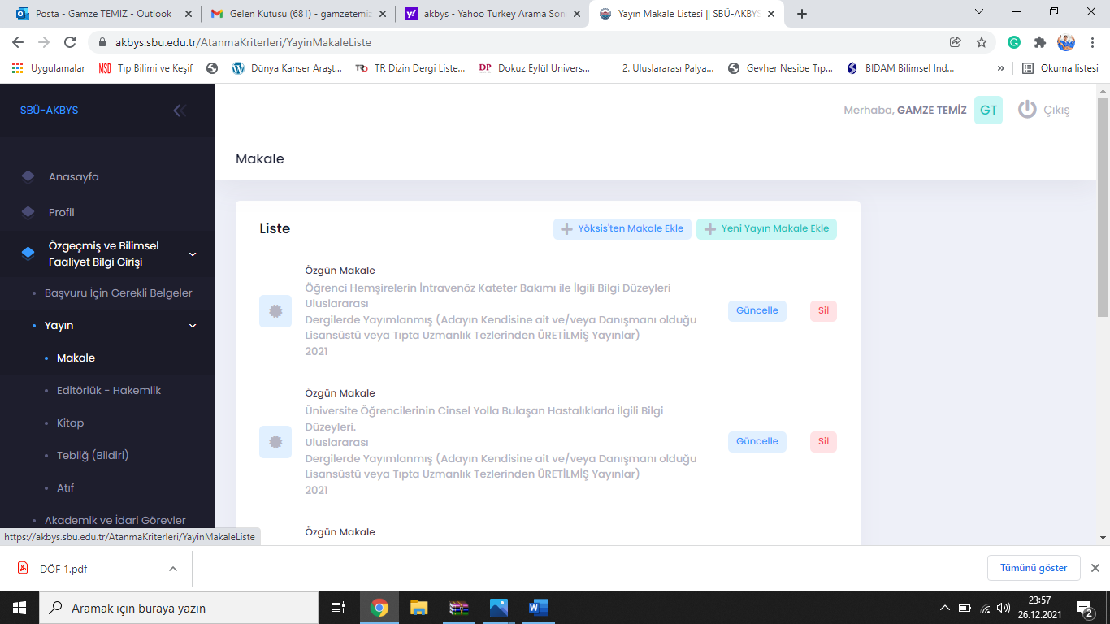
Makalelerinizi yüklerken YÖKSİS’e kaydetmiş olduğunuz makaleleri çekebilir ya da yeni makale ekleyebilirsiniz.
Makale bilgilerinizi düzenlerken İndeks Bilgisine Ait Doküman, ISI Web of Science Çeyreklik Sınıfını Gösteren Belgesi ile yayına ait belgelerin yüklenmesi gerekmektedir.
Not:
- Cilt, sayı, sayfa numarası ve yıl bilgileri olmayan makaleler DOI numarası alınmış olsa bile kabul edilmemektedir. “Published Online” olarak gösterilen makaleler ilgili yılda yayınlanmış kabul edilmez

- İlgili derginin ISSN bilgisi ve tarandığı indeksleri gösteren belge veya ISI Master Journal List’ten alınmış, (https://www.webofscience.com/wos/author/search) ekran görüntüleri sunulmalıdır. İnternet sayfası görüntüleri sunulması durumunda görüntünün alındığı internet sitesinin adresi de belirtilmelidir.

- İlgili derginin ISI Web of Science Çeyreklik (Quartile) sınıfını gösteren belge veya ilgili bilgilerin yer aldığı internet sayfası ekran görüntüleri sunulmalıdır. İnternet sayfası görüntüleri sunulması durumunda görüntünün alındığı internet sitesinin adresi de belirtilmelidir.

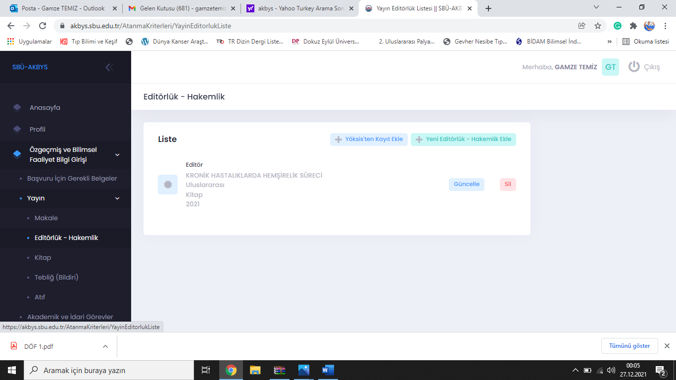
Sırası ile; Editörlük, Kitap, Tebliğ ve Atıf başlıkları kısımlarında istenilen belgeleri eksiksiz şekilde dolduruyoruz.
Bir makaleye ait 2022 yılı atıflarını girebilmek için atıf alan makaleyi “makale “ kısmında sisteme yüklememiz gerekmektedir.
Aşağıdaki ATIFLAR İÇİN NOT kısmını inceleyiniz

ATIFLAR İÇİN NOT:

  - SCI, SC1-Expanded, SSCI ve AHCI kapsamındaki dergilerde yayımlanmış Web of Science’ de listelenen makalelere yapılan atıflarda; makalenin yazar ismi açık olarak görülecek şekilde (kısaltma yapılmadan) makaleye yapılan atıfların Web of Science’dan alınan atıf listesi yüklenebilir.

  - Alan endeksleri (varsa) kapsamındaki dergilerde yayınlanan makalelere yapılan atıflar için; atıf yapan makalenin ilk sayfası (isim, basım yılı, yayınevine ilişkin belge) esere atıf yapılan sayfa ya da atıf yapıldığını gösteren belge ve kaynakça listesi) verilmelidir.

  - Metin içerisinde, dipnotlarda ve kaynakçalarda atıfların renklendirilerek vurgulanması gerekir.

  - Atıfların değerlendirilmesinde, sadece bu Yönetmelik kapsamında değerlendirilen yayınlarda veya eserlerde ve bu Yönetmelik kapsamında değerlendirilen yayınlara veya eserlere yapılan atıflar dikkate alınır, diğerleri kapsam dışıdır. Sempozyum kitaplarında yer alan bildirilerdeki atıflar kapsam dışıdır.

  - Başvuru sahibinin kendi yayınlarına veya eserlerine yaptığı atıflar kapsam dışıdır.

  - Başvuru sahibinin, sadece Devlet yükseköğretim kurumlarında üretilen yayınlarına veya eserlerine yapılan atıflar geçerlidir, diğerleri kapsam dışıdır.

  - Sadece başvuru yılında alınan atıflar dikkate alınır. Aynı yayın veya esere bir kitabın veya makalenin farklı bölümlerinde/kısımlarında yapılan atıflar yalnızca bir atıf olarak değerlendirilir. Ancak, bölüm yazarları farklı olan kitaplarda farklı bölümlerde yapılan her bir atıf için ayrı puan değerlendirmesi yapılır.

  - Atıf faaliyet türünün puanlanmasında kişi sayısı dikkate alınmaz, her bir araştırmacı için ayrı puanlama yapılır.

Tüm girişler tamamlandıktan sonra “AKADEMİK TEŞVİK BAŞVURU İŞLEMLERİ” kısmını açıyoruz. Başvuru Gönderme ve İzleme basamağına tıkladığımızda karşımıza aşağıdaki gibi bir sayfa gelecektir.

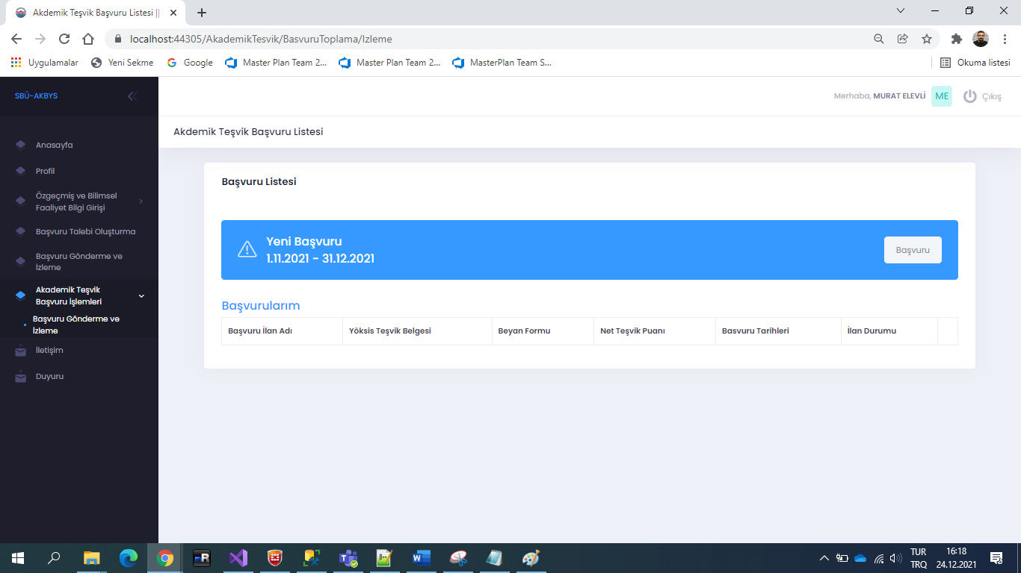
Yeni başvuru butonuna tıkadığınızda aşağıdaki gibi açılan sayfada YÖKSİS Teşvik Belgesini yükleyip, Teşvik Puanımızı yazıyoruz. Beyan Formunu indirip imzaladıktan sonra sisteme tekrar yüklüyoruz ve başvurumuzu tamamlıyoruz.

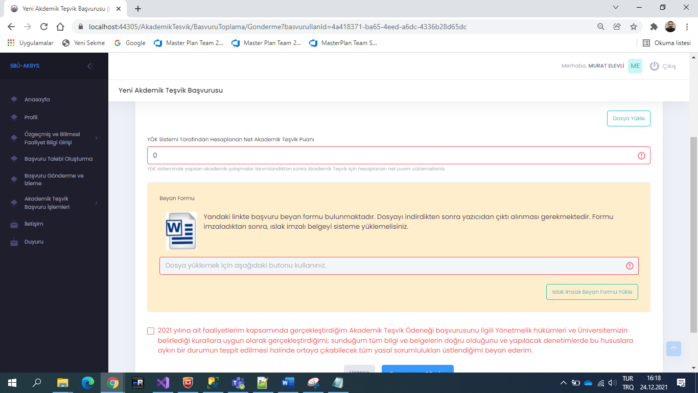

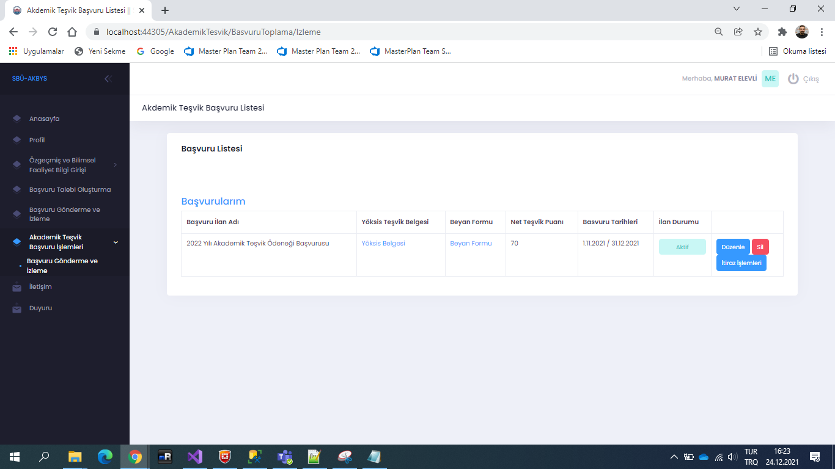
Başvurularım kısmında yüklediğimiz bilgileri görebilir, düzeltilmesi gereken bilgileri düzeltebiliriz.

İtiraz Süreci

Belirtilen tarih aralıklarında değerlendirilen ve ilan edilen puanlara itiraz edebilmek için aşağıdaki adımların izlenmesi gerekmektedir.

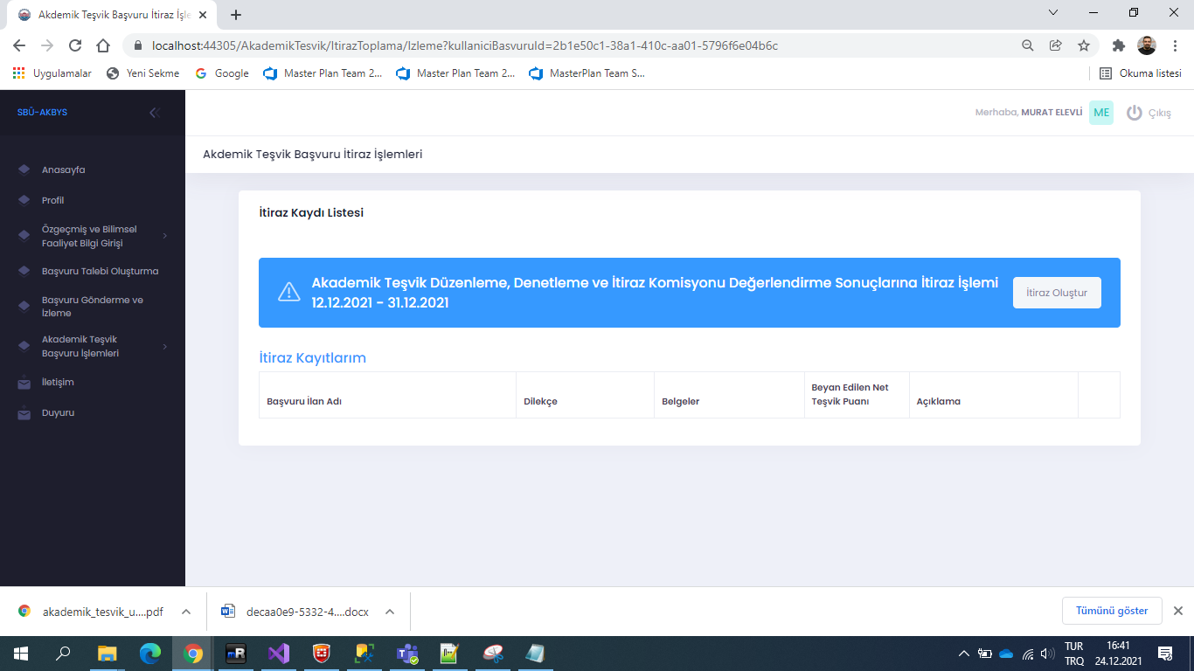
Akademik Teşvik İtiraz İşlemleri Sayfasını açtığımızda karşımıza çıkan sayfada İtiraz Oluştur butonuna basıyoruz.
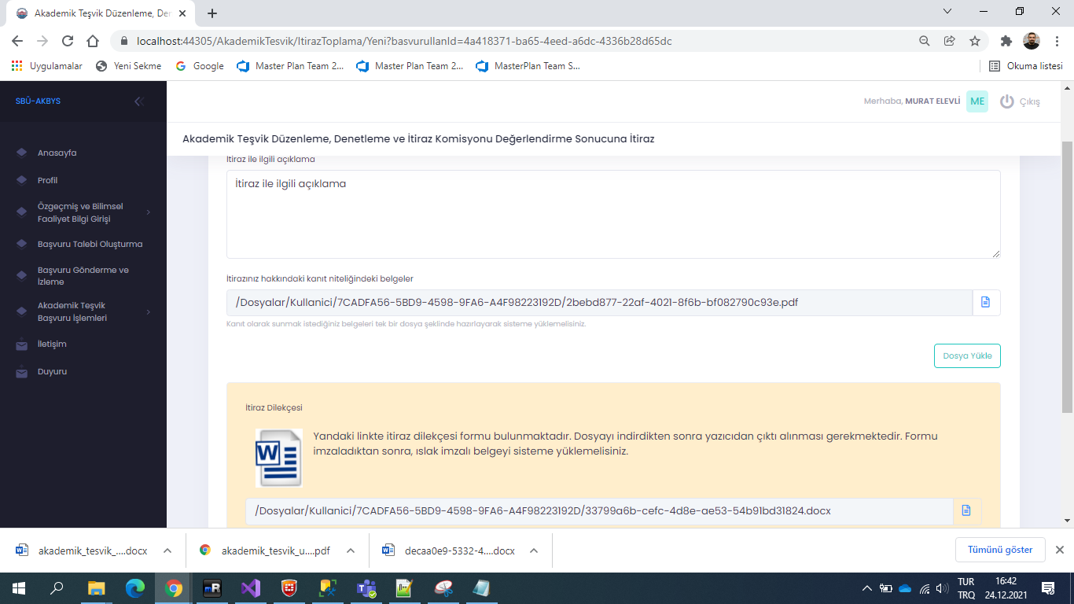
Açılan sayfada İtiraz ile ilgili açıklamaları yazıp, gerekli belgeleri ve itiraz dilekçesini indirip imzalayarak yüklemek gerekmektedir.

